**行動計算期末專題**

**緊急危難協助**

**第一組**

**組員:A1035504 蘇育德**

**A1035509 戴瑋成**

**A1035533 林濬哲**

**Ｏ．目錄**

* **APP功能介紹**
* **SWOT分析**
* **APP比較與成果評比**
* **APP程式說明**
* **困難與解決**
* **改進與未來展望**
* **個人心得**
* **工作分配**

**一、APP功能介紹**

* **常見傷害處理**

常見傷害處理提供多種內外傷緊急處理方式、尋找附近醫院藥局、每日推送生活小智慧通知、常見毒物圖鑑等功能

* 防災安全自評

防災安全自評功能有多個自我檢視的項目，例如滅火器是否還在使用期限內、逃生通道是否清空…等等，每個項目皆有一個小分，總合起來就是你防災安全的總評分，讓人輕鬆了解當災害發生時你的預防以及逃生規劃是否合格。

* 危難預防準備

災害發生時，做好事前準備可以增加生存機率，此App以災害或意外類型做分類，讓使用者可以快速找到應對方案，讓使用者可以快速找到應對方案，所需用品會依照重要度做排列，讓災難發生時能以最少的資源獲得最大的效用。

**二、SWOT分析**

|  |  |
| --- | --- |
| **Strengths:優勢** | **Weaknesses:劣勢** |
| 1. 整合多項功能, 涵蓋幾乎所有日常生活中的天災人禍  2. 提供較多災害知識  3. 加強平時的防災意識  4.不需要連網也可以查詢 | 1.需要準備的事前物品太多太雜，當危難真正發生時不可能一一檢查完畢  2.沒有緊急通報的功能  3.災害發生的頻率並不是很大，此APP除了每日推送生活小智慧通知的功能外可能不常用到 |
| **Opportunities:機會** | **Threats:威脅** |
| 1. 針對台灣地區使用者需求設計  2.近來媒體報導災害越來越細致，讓民眾的防災意識抬頭，防災類型的APP也越發的被重視 | 若提供的資訊不夠全面、想的不夠周全，可能造成使用者過於相信APP中提供的資訊而錯失某些可能的幫助，而被專業人士苛責 |

**三、App比較與成果評比**

我們把我們的App與3款都是屬於預防災害或緊急狀況處理這類型的App和我們期中時所構想的功能去做比較，因此也另外做了簡單的成果評比。

Y!防災速報

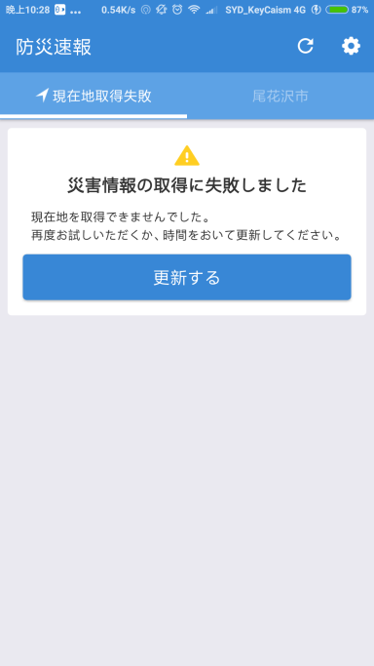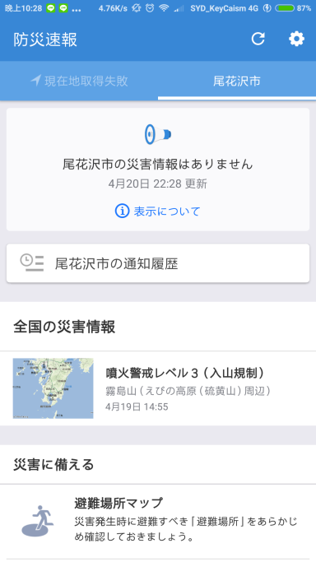

此App提供了及時通知各大小天災的功能，只要開啟GPS，當你的附近有天災(如火山爆發、海嘯…等等)發生時，就會在上方通知欄彈出通知，但此功能只有在日北境內能使用。

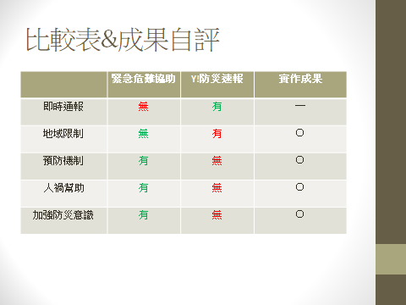

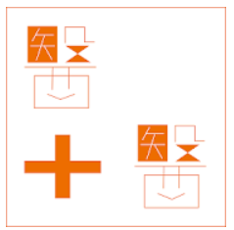醫+醫—家庭急救手冊

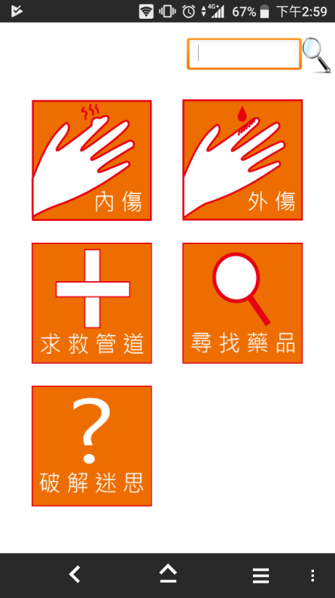

此App提供了內外傷處理說明、聽障報案服務、尋找附近醫院藥局、破解醫療迷思等遇到急救狀況時可能需要的幫助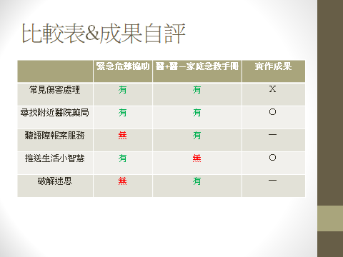

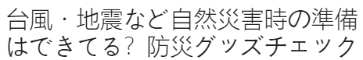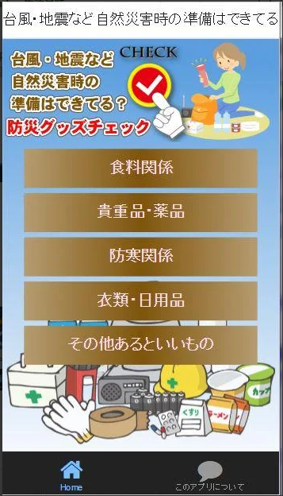

此App是用來檢查是否備妥了應付大部分災害時所需的物品，並根據物品類型做了分類，目前只有日文版本，尚未有其他語言支援

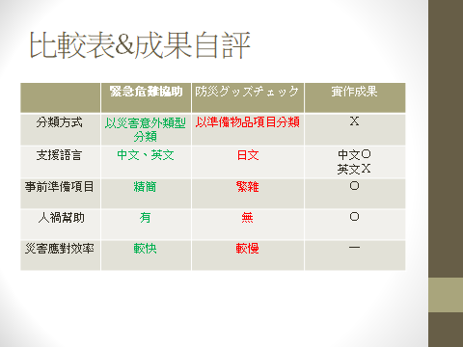

**四、App程式說明:**

**主畫面：**

主要是由三個ImageButton構成，點擊後會導頁至各功能畫面，以及最下方的AdView，未來如欲上架商店可提供額外收入。

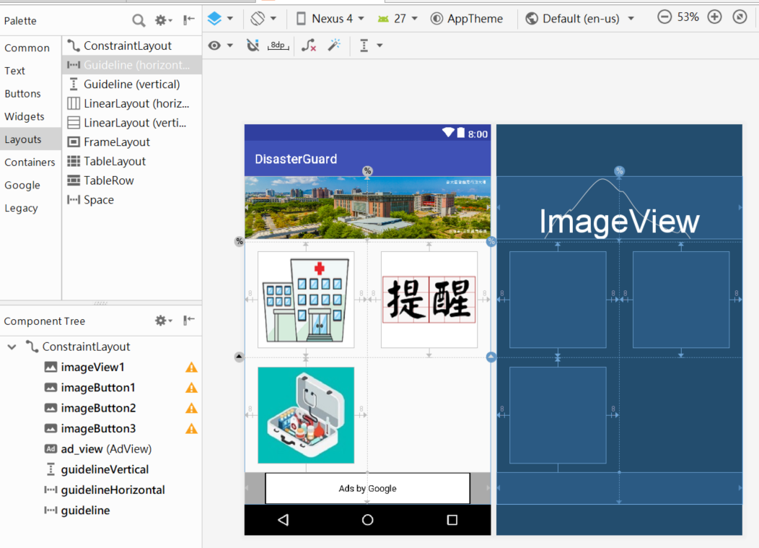

程式中需要注意的是要避免ImageButton被重複點擊的問題

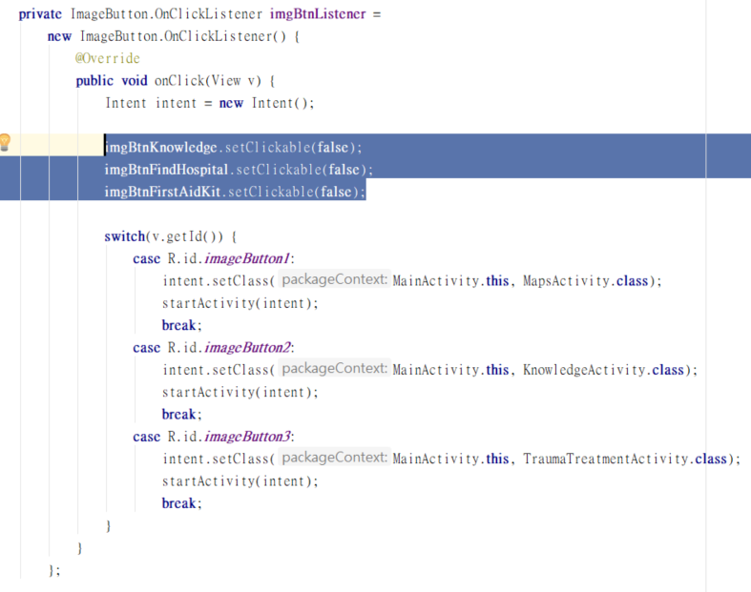

以及暫停或繼續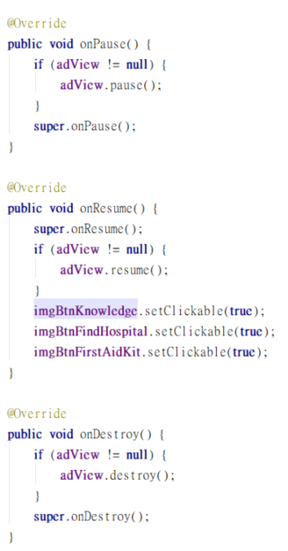activity時，需要暫停/繼續廣告和允許ImageButton點擊。

**附近醫療協助：**

由兩個Button和Map Fragment所構成

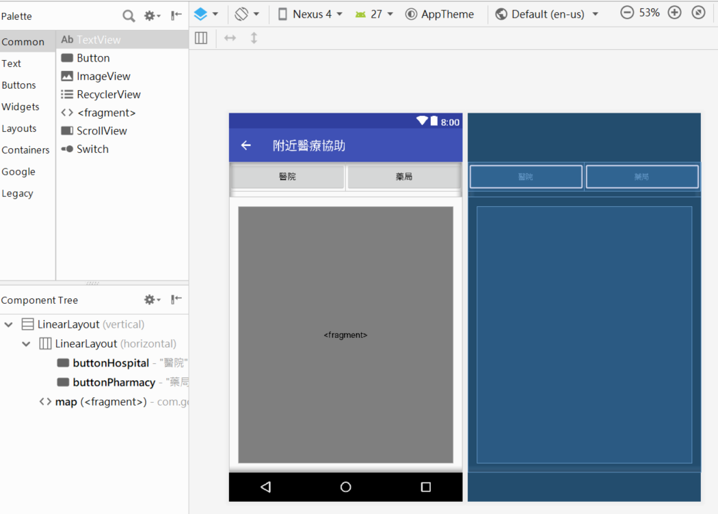

為了獲得Google持續的支援，我採用了最新版的API

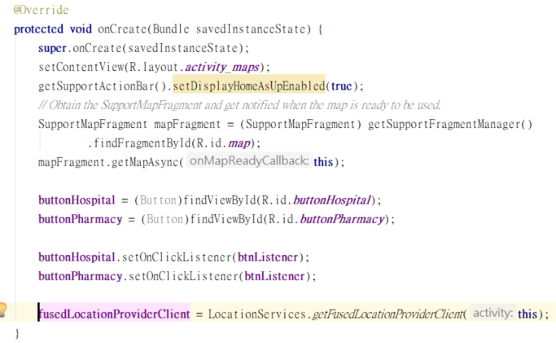

再來是設定FusedLocationProviderClient的LactionRequest及LocationCallback

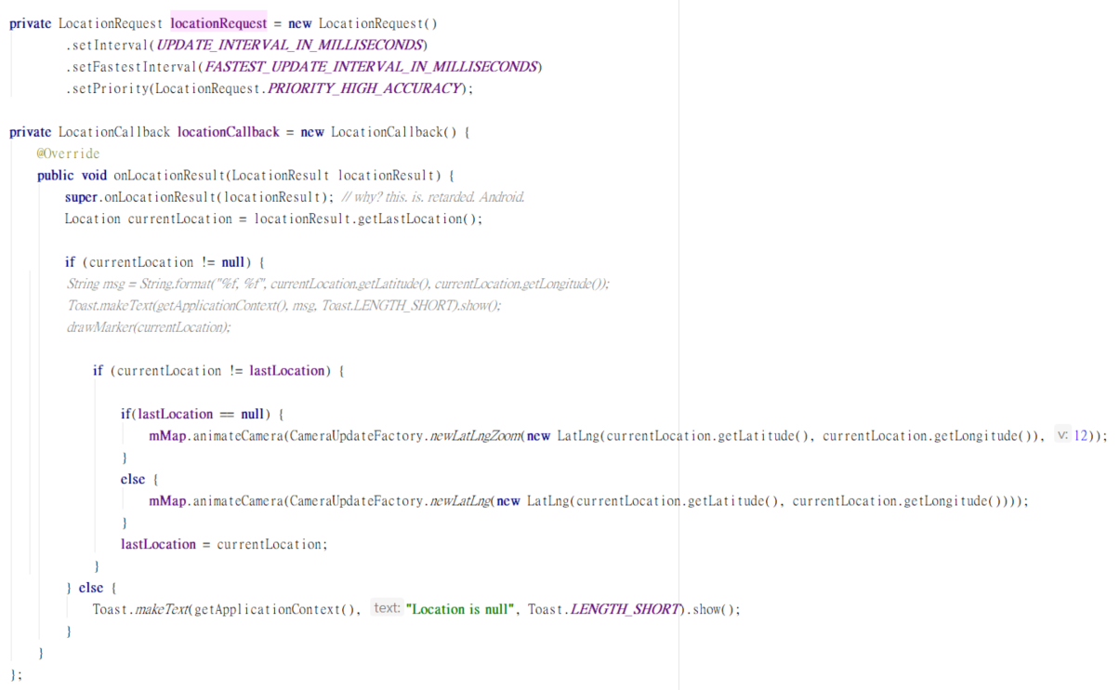

獲得權限的部分抽成共用Function

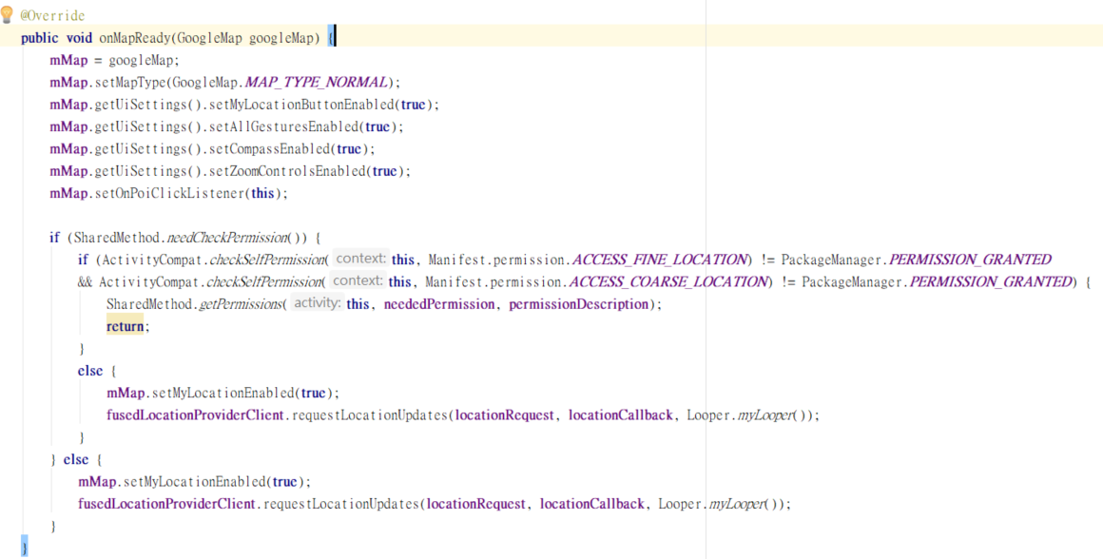

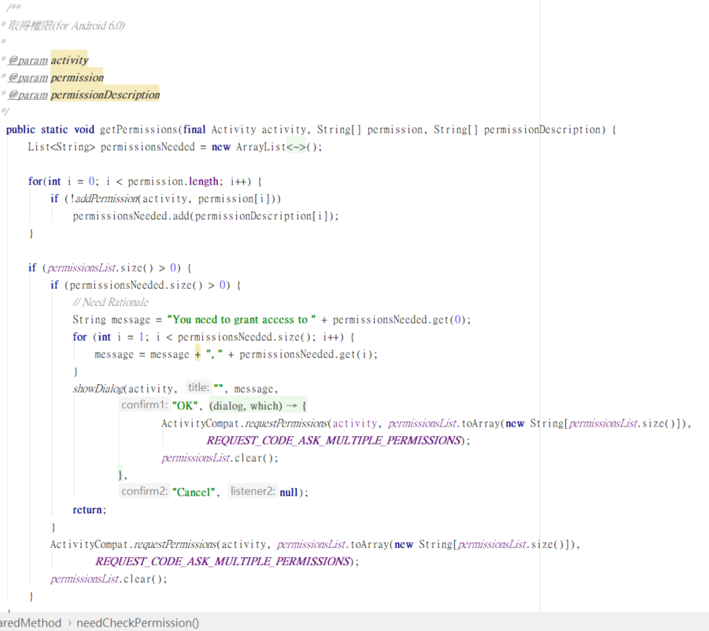

覆寫onRequestPermissionsResult處理取得權限後的動作

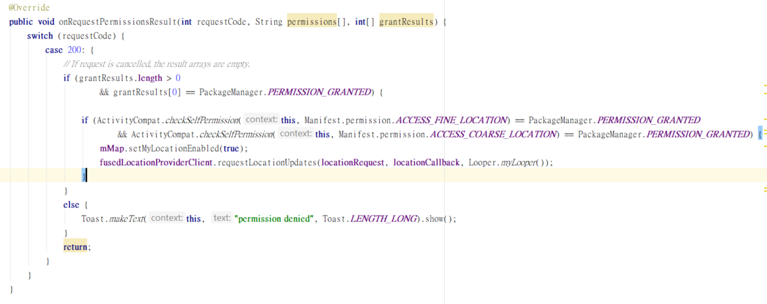

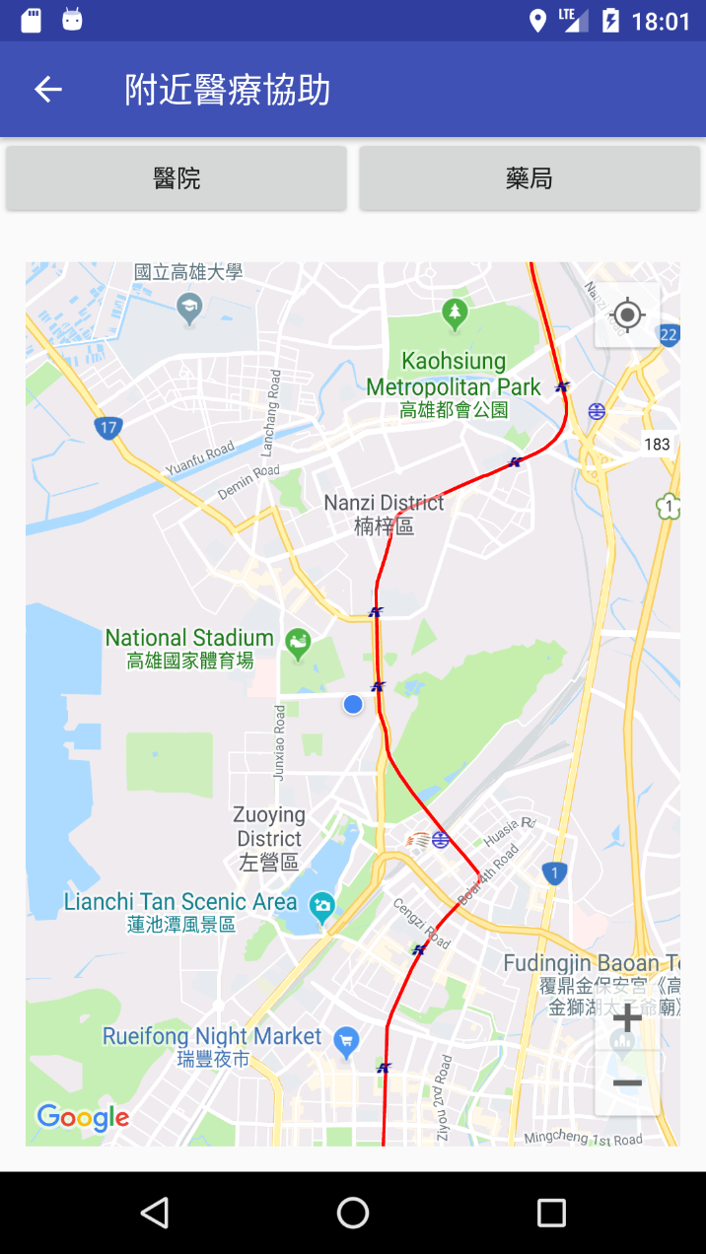獲得權限後即可顯示自己的位置

按下醫院或藥局按鈕後組出URL

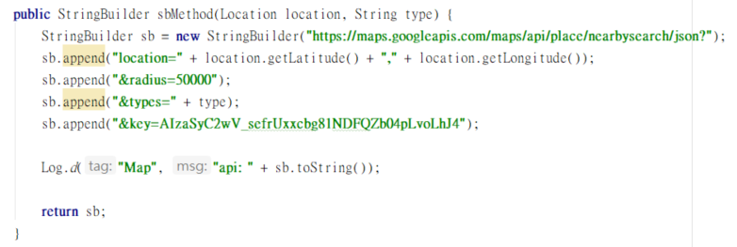

使用非同步任務讓取得附近地點資料在背景執行避免UI執行緒無回應影響使用者體驗

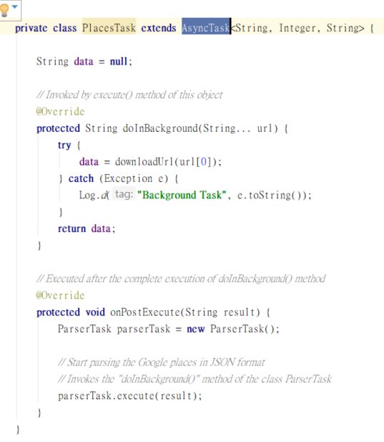

下載資料

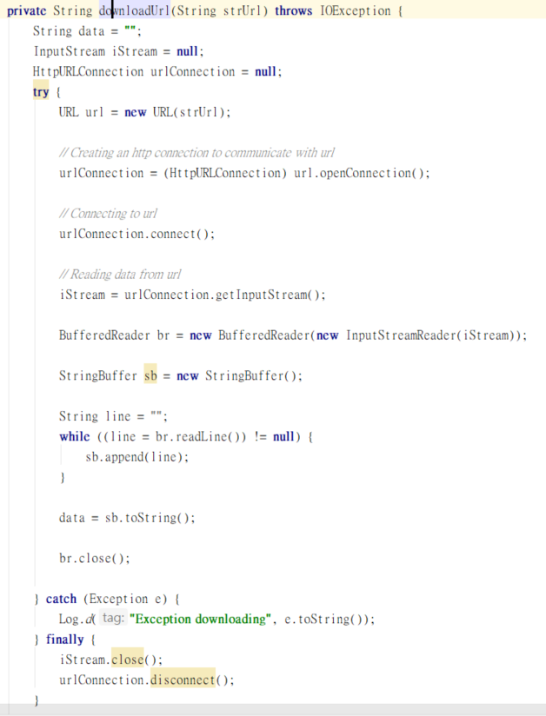

解析JOSN字串

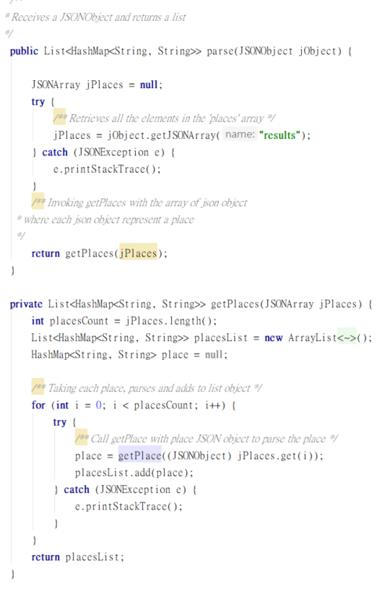

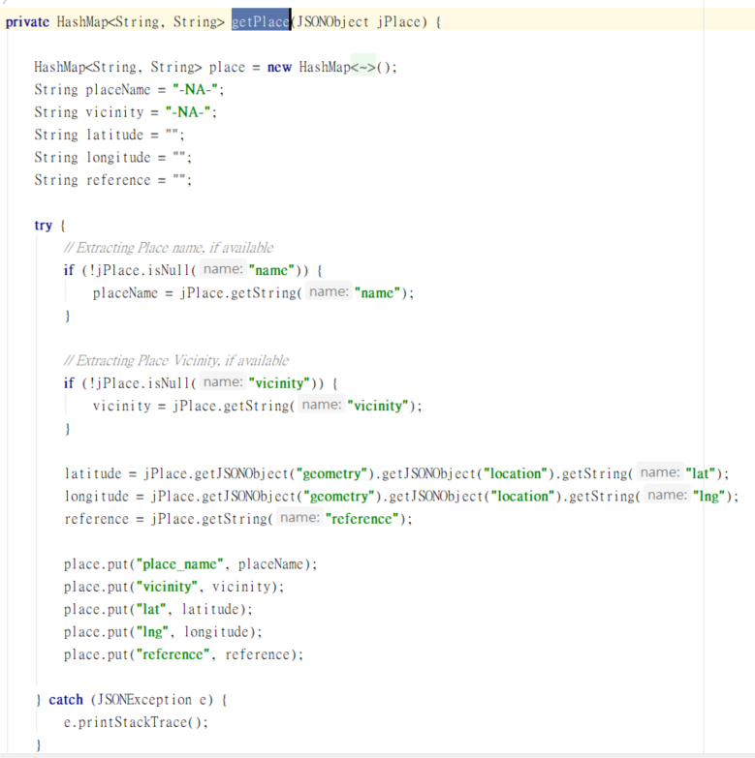

標記在地圖上

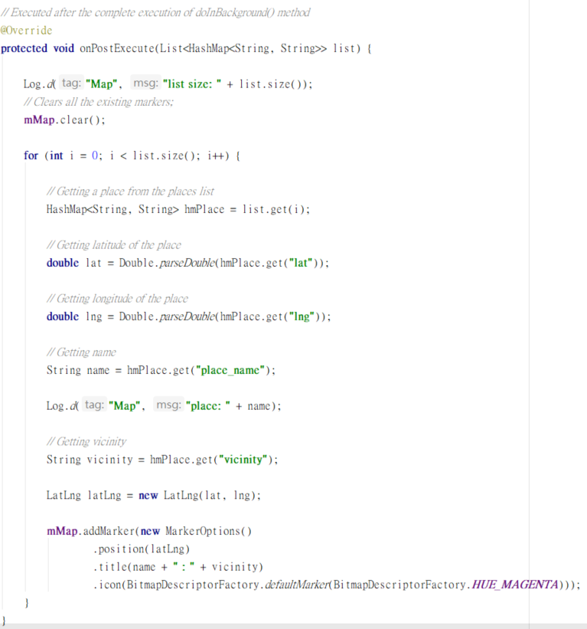

最後，暫停或繼續activity時，停止或新建requestLocationUpdates服務

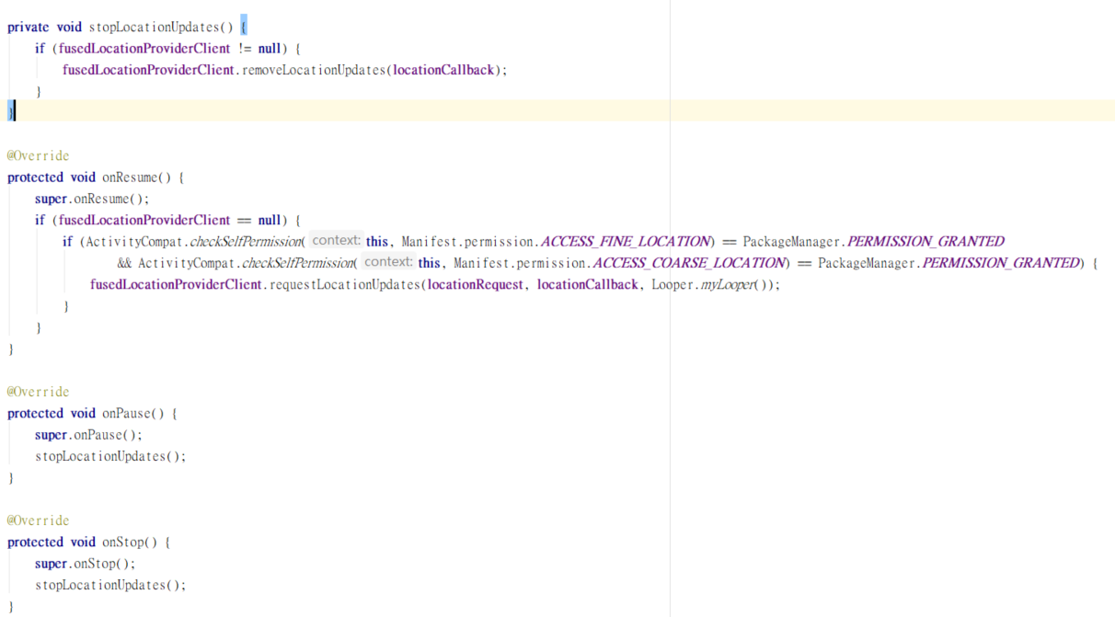

**提醒頁面**:

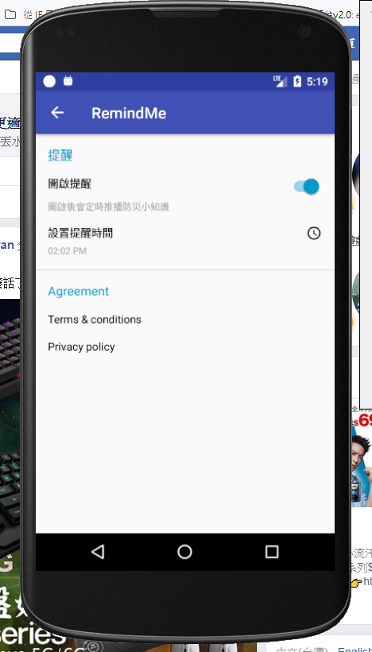



點擊主畫面的提醒後進入提醒設置的功能，在這裡能選擇開啟或關閉提醒以及設置提醒通知出現的時間

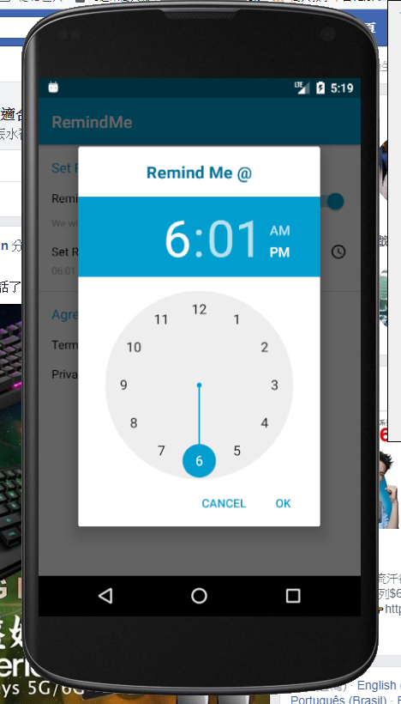



點擊設置提醒時間後跳出時鐘，使用者可以自行設定小知識跳出通知的時間

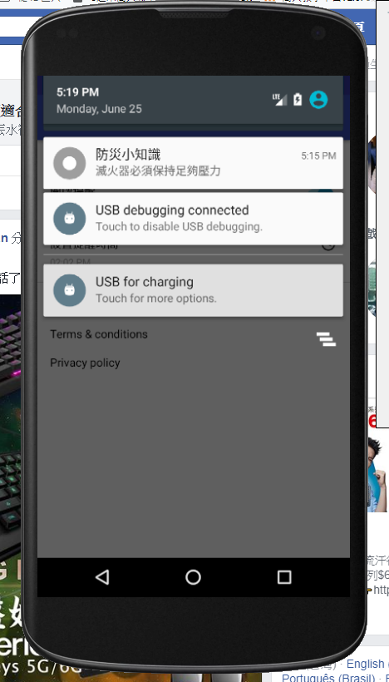

使用者經過設定後就會在指定時間跳出隨機防災小知識的通知

小知識功能主程式為

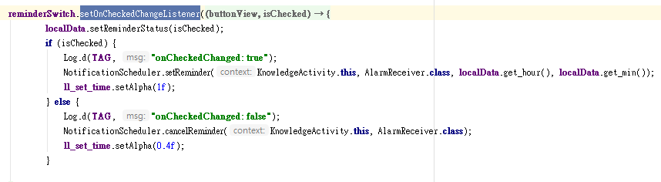

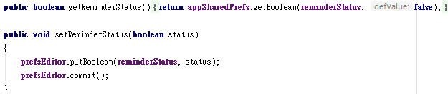

利用中的函式setReminderStatus來記錄使用者是否有開啟提醒功能的狀態，若有，則抓取使用者調整的提醒時間，並將設為Reminder



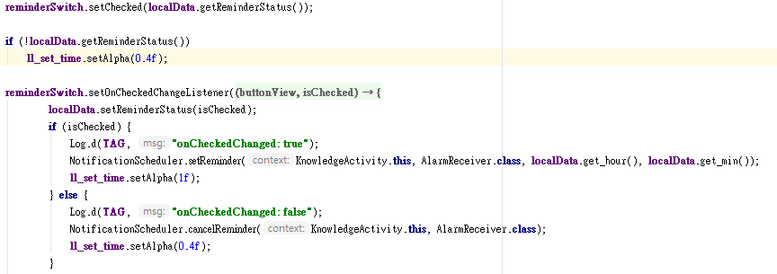

利用SwitchCompat來檢查使用者是否開啟了提醒功能，若有，則抓取使用者調整的提醒時間，並將設為Reminder







設定Reminder將註冊Alarm_Service並取得喚醒以及自啟動的權限

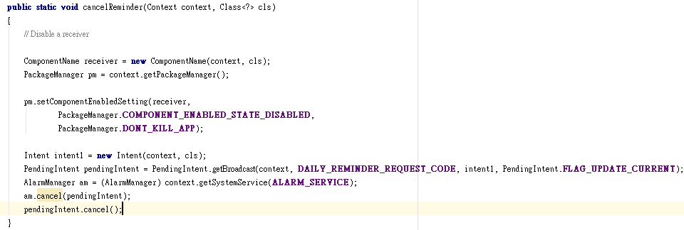

設定Reminder將取消註冊Alarm_Service並關閉喚醒以及自啟動的權限

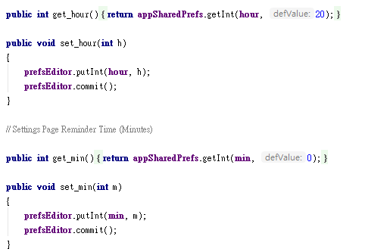



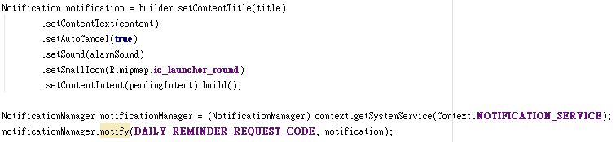

進行Notification的宣告及設定



用來進行時、分的相關設定，包括時間的取得以及紀錄

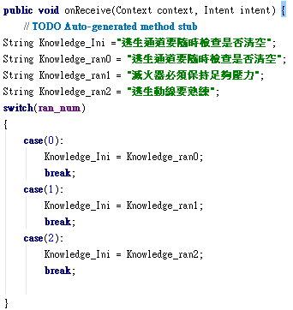

利用隨機出現一項小知識並丟到Notification中進行推播通知的功能

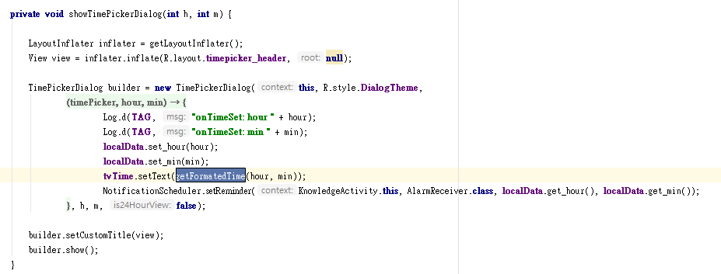

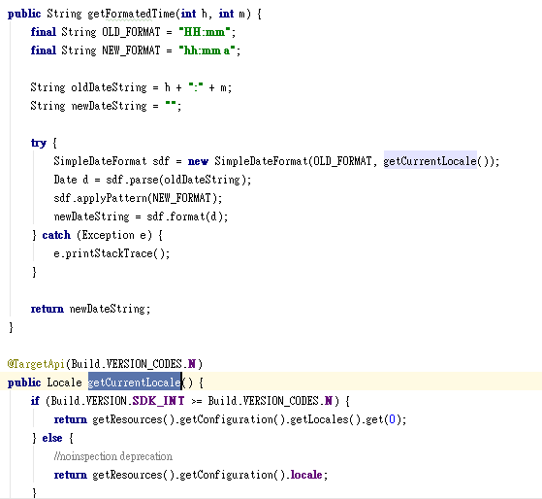

開啟時鐘介面讓使用者選取指定時間並記錄該時間，用以設定Reminder

**危難預防準備**

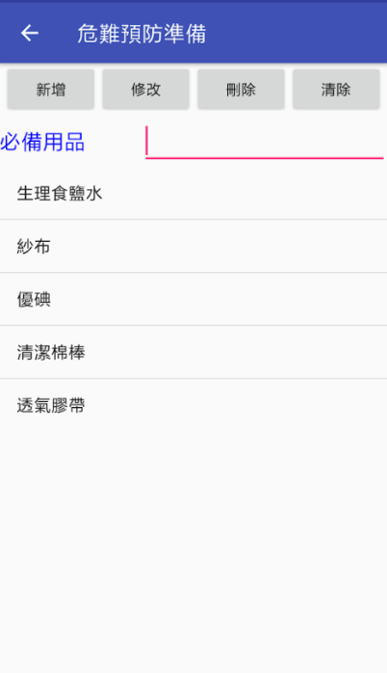

實作方法主要為修改課堂教材CH14中範例程式ExSQLite04的部分

主要檔案為MyDB.java、TraumaTreatmentActivity.java

MyDB.java

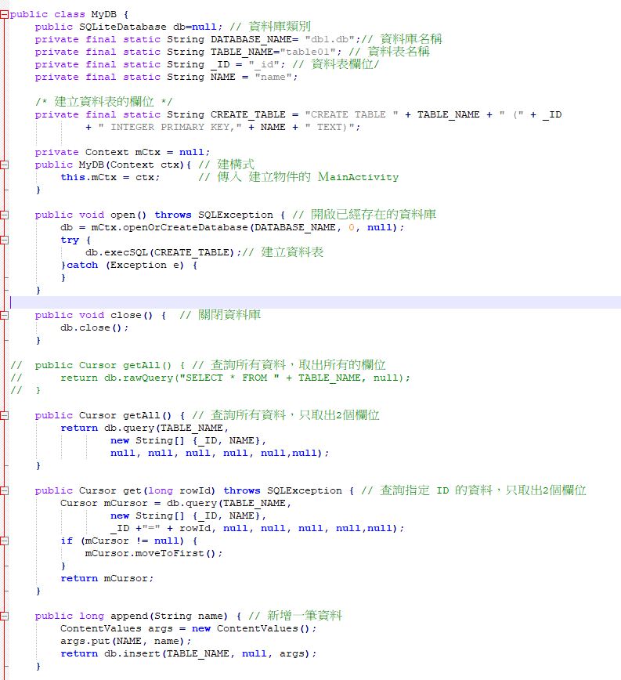

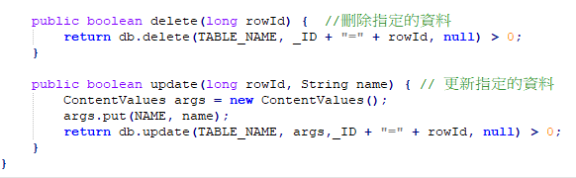

此部分主要是處理各類資料庫運作的功能，包含建立新資料、修改資料、刪除資料等等

TraumaTreatmentActivity.java

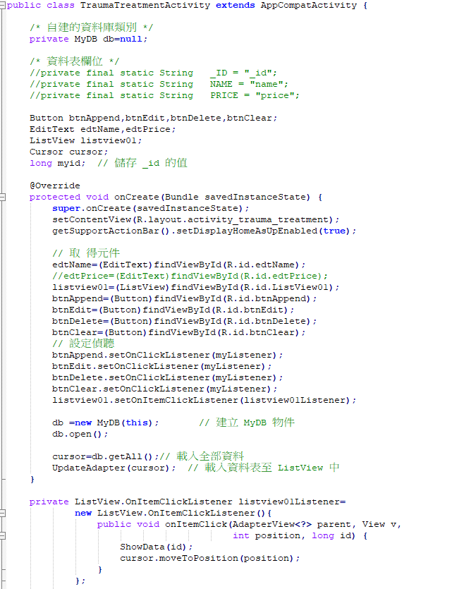

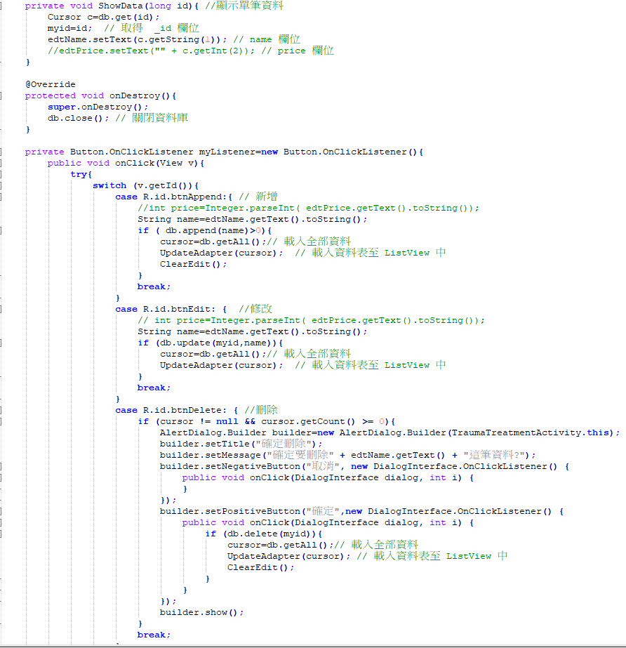

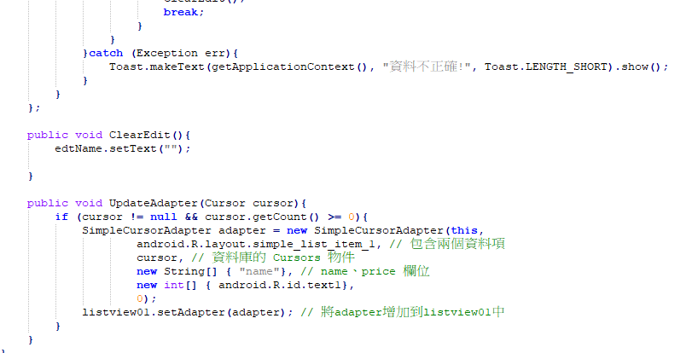

此部分為處理On Create階段時，即觸發危難預防準備功能時的處理

**五、困難與解決**

1. 尋找合適的程式範例:在製作App時常常會需要用到一些別人的範例程式，然而有可能因為實作環境版本不同而導致無法直接套用範例，或者有些覺得還不錯用的範例卻發現無法建立起來，因此要想辦法搞清楚這些範例程式的架構還有程式碼，或是在類似功能的範例去做嘗試比對，找到最合用的功能。
2. 整合時，因為實作環境版本的不同而導致部分程式無法執行，後來解決方案為把舊版本環境主要的java檔案和xml檔案直接傳給新版本環境去做編譯便成功解決整合問題。

**六、改進與未來展望**

1. 資料庫的建立需再更完備:在實作的過程中，由於時間上的因素資料庫的建立並沒有達到原先理想的成果，本來是希望能照災害種類或急救情況去做分類，因此針對這部分需要再作改進。
2. 加入應對緊急狀況的流程:原本預計當發生災害(颱風、地震等)或緊急外傷時，針對這類緊急情況能提供一些處理流程，但由於前面提到的資料庫建立不夠完備可以依照不同種類的緊急狀況來儲存各類文本，且需要一些專業知識，此部分就沒有成功實作出來。
3. 英文版本:期中有預想除了中文版本，希望還能透過Google翻譯功能再額外提供英文版本邁向國際化，然而由於中文版本功能還尚不夠完善，因此就暫時放棄英文版本的部分。
4. 知識王:這是期中時有同學提供的建議而我們覺得還算不錯，主要是透過知識王小遊戲來和使用者互動，讓使用者透過遊戲的過程能夠更容易把應對各類緊急狀況時的方法和流程記起來。

**七、個人心得**

**心得(戴瑋成)：**

隨著科技日新月異，近年來手機與人類的生活可說是越來越密不可分，而造成密不可分的原因就是森羅萬象的APP了，幾乎囊括各種功能，只要一機在手，沒有甚麼辦不到的事。

自從智慧型手機問世以來，我換了幾隻手機用過無數個APP，看著別人的APP有各種功能，我也期望有一天能寫自己的APP給別人使用，這個學期修了老師的行動計算這堂課算是朝夢想踏出了第一步。

課堂中老師帶著甚麼都不懂的我們從IDE安裝開始，一步一步講解Android中的各式UI以及一些Google API，最後做出屬於我們自己的APP，可以說是循循善誘，完成自己的APP時成就感油然而生。

實作APP時，碰到最大的問題就屬版本問題了，近年來Android系統版本更新頻繁，常常有不支援舊版、新版寫法不同或是FUNCTION被棄用等等問題，網路上資料也很雜亂，找遍各大網站，花了很多時間不斷改寫才解決這些問題，雖然只是些簡單的功能卻花了我們不少心力，讓我不禁對專業APP開發者肅然起敬，這堂課雖然，但也讓我學到很多，感謝老師用心的準備課程。

心得(蘇育德):

從國三開始就一直很關注手機市場，對於手機的挑選跟規格有些研究，因此上了資工系後對於手機使用有到相關技術的課也比較有興趣，包括這次android相關的程式設計，讓我更了解android的程式的架構、開發流程，在專題結束的最後會想用手機demo也是想看到我們做的程式不是單純跑在用於開發人員使用的的虛擬機上，而是跑在消費者人人都有一台的手機上。

剛開始寫下拉通知欄的部份時，遇到了網路上介紹的函式沒辦法使用的窘境，探查原因才發現是API版本不符，我已經建好的API版本有26及23，通常都用26，但網路上的範例大多是很久以前的，用的都介於API 11~16之間，因舊的寫法跟新的差距蠻大的，所以並不太能做為參考，後來總算找到比較新的範例能參考，但該範例在API 26之後又無法使用了，但並不會造成範例無法執行，只會在該函式上畫一條黑線，虛擬機中通知功能不會作用，不過我自己的手機還沒更新到android 8.0(API 26)，剛好可以跑該範例的程式，雖然因為這些原因費神了蠻多時間的，但讓我意識到了為什麼常常看到手機論壇有蠻多問題是關於使用較近期的手機會有Line跳不了通知的bug。

心得(林濬哲):

我的畢業專題那時候就是實作一款App，功能是提供想要隨時聚會的使用者能夠在任何時候快速的舉辦一場簡單聚會，希望那時候的評分能在老師心中留下一些印象，而那時候學習Andorid環境的書就剛好是課堂上的教材，因此有種熟悉又懷念的感覺。

不論是自學或者是上這堂課的過程裡，我覺得作App最重要的就是創意的部分，去發想要做一個什麼樣的App永遠是最重要且最困難的點，畢竟現在教人寫程式的門路愈來愈多，

實作環境也愈來愈簡單門檻其實不高，因此想法就變得非常重要，雖然在找合適的範例時也是需要耗費一些時間但只要有心其實都還是做得出來。

很感謝老師在這門課的用心，很鼓勵我們去參加各類競賽，不過實在是因為時間因素所以無法參加，也很敬佩那些有創意的App開發者，真的自己去做過才知道做App重要的不只是個人的程式能力，更重要的是你自己的想像力。

**八、工作分配:**

* APP主畫面設計:戴瑋成
* 系統通知主功能:蘇育德
* 附近醫療協助:戴瑋成
* 防災小知識:蘇育德
* 危難預防準備:林濬哲
* 簡報整合:林濬哲